# **2020年05月中国奶业贸易月报**

* 2020年06月16日
* [生活数据](https://www.199it.com/archives/category/life-data)

****01、奶业贸易概况****

****乳品贸易概况****

****1.1.1  1-4月进口干乳品+2.9%至110.5万吨 液态奶-0.1%至28万吨****

2020年1-4月我国共计进口各类乳制品110.46万吨，同比+2.1%，进口额41.25亿美元，同比+6.5%,折合生鲜乳687万吨，同比+2.8%（干制品按1:8，液态奶按1:1折算）。

其中，干乳制品82.29万吨，同比+2.9%，进口额37.62亿美元，同比+6.8%，液态奶28.17万吨，同比-0.1%，进口额3.63亿美元，同比+3.9%。

从单个品类来看，大包粉、炼乳和酸乳进口量都有不同幅度下降外，婴配粉、乳清、奶酪、黄油及包装牛奶进口量均有不同幅度增长。其中：

****大包粉****进口44.8万吨，同比减少3.1%，进口额14.95亿美元，同比增长13.8%，平均价格为3338美元/吨，同比+17.4%，主要来自新西兰占84.5%、欧盟占7.4%、澳大利亚占4.4%。

****婴配粉**** 进口10.88万吨，同比+1.8%，进口额16.21亿美元，同比-1.8%，平均价格为14893美元/吨，同比-3.5%，主要来自欧盟占70.9%、新西兰占20.8%。

****奶  酪**** 进口4.39万吨，同比+15.8%，进口额1.98亿美元，同比+17%，平均价格为4517美元/吨，同比+1%，主要来自新西兰占66.5%，同比+36.5%，欧盟占13.8%、澳大利亚占12.9%、美国占4.3%。

****奶  油****  进口5.02万吨，同比+54.9%，进口额2.39亿美元，同比+38.6%，平均价格为4755美元/吨，同比-10.5%，主要来自新西兰占92.6%。

****乳  清**** 进口16.63万吨，同比+11.2%，进口额1.99亿美元，同比+0.1%，平均价格为1199美元/吨，同比-9.9%.主要来自美国占43.4%、欧盟占40.4%、白俄罗斯占8.1%。

****包装牛奶**** 进口27.14万吨，同比+0.2%，进口额3.45亿美元，同比+4.9%，平均价格为1273美元/吨，同比+4.6%，主要来自欧盟占56.7%、新西兰占33%，、澳大利亚占8.6%。

****活  牛**** 进口7.38万头，同比+23.9%。其中，来自澳大利4.88万头、新西兰2.50万头。进口活牛中海关归类的种牛仅为2.05万头，同比-6.6%，来自澳大利亚10258头、新西兰10242头。

而从2020年4月单月看，主要品类，大包粉、婴配粉、乳清和奶油均增长，其余品种均有不同较大幅度下降。4月我国共计进口各类乳制品25.65万吨，同比+2.2%，进口额10.61亿美元，同比+10.6%,其中，进口干乳制品18.21万吨，同比+8.8%，进口额9.73亿美元，同比+12.9%，进口液态奶7.44万吨，同比-11.1%，进口额0.88亿美元，同比-9.5%。

Table 1‑1中国乳制品进口情况2020

单位：万吨、亿美元、%

[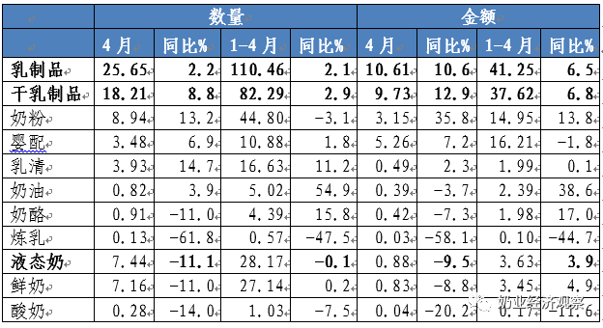](https://www.199it.com/wp-content/uploads/2020/06/1592239987-3280-YNVxU34tJAvV02icXicyCYzLecEw.png)

****1.1.2  1-4月我国出口各类乳制品1.33万吨，同比-25.8%****

中国乳制品出口量很小，多年来，主要出口产品一直是以向广东供应香港的鲜奶为主，近年来出口逐年下降，婴幼儿配方粉成为最主要出口产品，主要目的地同样是香港。

2020年1-4月我国共计出口各类乳制品13318.94吨，同比减少25.8%，出口额7722.09万美元，同比下降51.8%。4月我国共计出口各类乳制品3473.89吨，同比减少14.4%，出口额1534.56万美元，同比下降46.9%。

****干乳制品****  2020年1-4月出口干乳制品4605.82吨，同比减少52.2%，出口额6768.42万美元，同比下降55.3%，主要三大类，婴配粉2602.7吨，占56.5%；炼乳848.91吨，占18.4%；大包奶粉637.54吨，占13.8%；4月出口干乳制品979.93吨，同比减少45.4%，出口额1271.57万美元，同比下降52%。

****液态奶**** 1-4月出口液态奶8713.12吨，同比增加4.7%，出口额953.67万美元，同比增长11.3%，主要三大类，包装牛奶7229.75吨，占83%。

****02、牧草及饲料原料2.1.1  干草进口2020年1-4月我国进口干草+29.5%至49.78万吨****

据荷斯坦从中国海关获得数据统计，2020年1-4月我国进口干草累计49.78万吨，同比+29.5%；进口金额17970.7万美元，同比+41.21%；平均到岸价361.03美元/吨，同比+9.17%。

其中进口苜蓿草总计37.2万吨，占干草进口量的75%，同比+17.45%，平均到岸价364美元/吨，同比+10.8%；进口燕麦干草12.57万吨，占干草进口量25%，同比+85.91%，平均到岸价352美元/吨，同比+2.52%。

****03、乳品原料贸易****

****乳品进口****

****3.1.1  干乳制品1-4月进口82.29万吨 同比增加2.9%****

2020年1-4月我国共进口干乳制品82.29万吨，同比增加2.9%，进口额37.62亿美元，同比增长6.8%，主要三大类产品，包括大包奶粉44.8万吨，占54.4%，乳清16.63万吨，占20.2%，婴配10.88万吨，占13.2%。

4月进口干乳制品18.21万吨，同比增加8.8%，进口额9.73亿美元，同比增长12.9%，主要三大类产品，包括大包奶粉8.94万吨，占49.1%，乳清3.93万吨，占21.6%，婴配3.48万吨，占19.1%。

****3.1.2  大包奶粉1-4月进口-3.1%至44.8万吨，价格同比+17.4%****

据中国海关统计，2020年1-4月中国共进口大包奶粉44.8万吨，同比减少3.1%，进口额14.95亿美元，同比增长13.8%，平均价格为3338美元/吨，同比上涨17.4%。其中，从新西兰进口37.84万吨，占84.5%，同比减少3.8%，从欧盟进口3.31万吨，占7.4%，同比减少12.2%，从澳大利亚进口1.95万吨，占4.4%，同比减少1.7%。

4月中国进口大包奶粉8.94万吨，同比增加13.2%，进口额3.15亿美元，同比增长35.8%，均价3523美元/吨，同比上涨20%。其中，从新西兰进口6.9万吨，占77.2%，同比增加14.5%，从欧盟进口1.19万吨，占13.3%，同比增加18.4%，从澳大利亚进口0.49万吨，占5.5%，同比减少27.7%。

Table 3‑1中国大包粉进口量变化2016-2020

单位：万吨、亿美元、美元/吨

[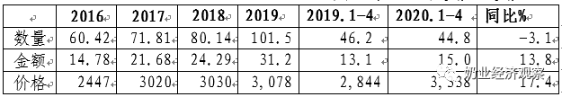](https://www.199it.com/wp-content/uploads/2020/06/1592239987-1003-kW3AczNjxBls8rZxpezSAiaHnicQ.png)

Table 3‑2中国大包粉进口来源地2020.1-4

单位：万吨、%

[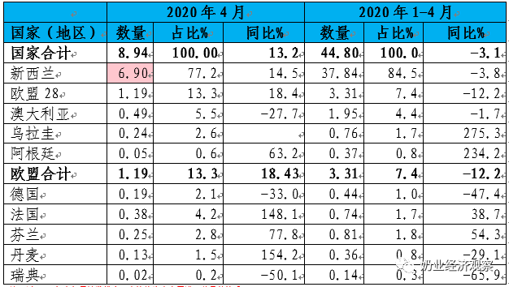](https://www.199it.com/wp-content/uploads/2020/06/1592239987-5531-u5zMSiaMJXElia0zIeib1h9vvyKA.png)

注：以2020年当年累计数排序，占比均为占全国进口总量的比重。

****Figure 3‑1中国大包粉月度进口2019-2020****

**[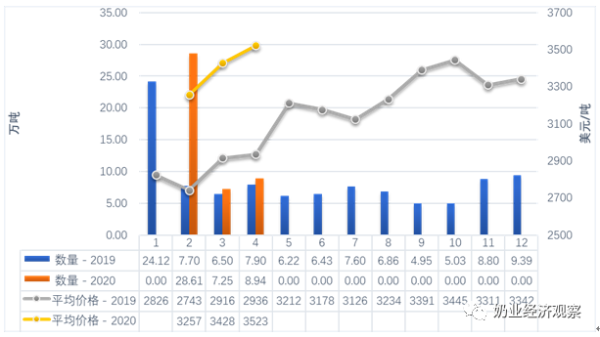](https://www.199it.com/wp-content/uploads/2020/06/1592239987-9403-jmiaeysqtiaalhesl99TXAZibeaw.png)**

注：海关总署2020年只发布1-2合计数，图中2020年数据为2月数据为1-2月合计数。

****3.1.3  乳清1-4月进口+11.2%至16.63万吨，价格-9.9%****

据中国海关统计，2020年1-4月中国共进口乳清16.63万吨，同比增加11.2%，进口额1.99亿美元，同比增长0.1%，平均价格为1199美元/吨，同比下降9.9%。

其中，从美国进口7.22万吨，占43.4%，同比增加47.3%，从欧盟进口6.72万吨，占40.4%，同比增加2.4%，从白俄罗斯进口1.35万吨，占8.1%，同比减少7.6%。

4月中国共进口乳清3.93万吨，同比增加14.7%，进口额0.49亿美元，同比增长2.3%，平均价格为1239美元/吨，同比下降10.8%。

Table 3‑3中国乳清进口情况2020.1-4

单位：万吨、%

[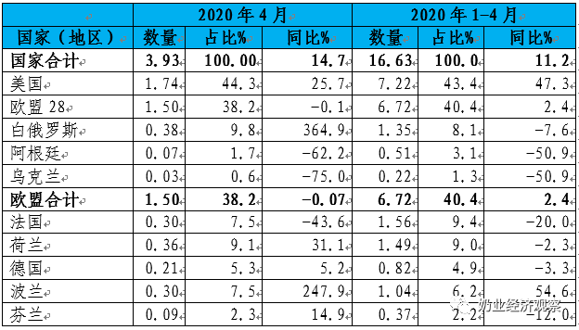](https://www.199it.com/wp-content/uploads/2020/06/1592239987-7557-LDib1W0XZVXKN0NibU8eiawvxPqg.png)

Figure 3‑2中国乳清月度进口2019-2020

[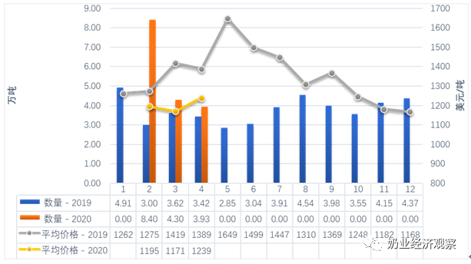](https://www.199it.com/wp-content/uploads/2020/06/1592239987-2508-3wzxjq2UgfOwVrgHmmDZriaBjNcg.png)

注：海关总署2020年只发布1-2合计数，图中2020年数据为2月数据为1-2月合计数。

****3.1.4  奶酪1-4月进口+15.8%至4.39万吨，价格同比+1%****

据中国海关统计，2020年1-4月中国共进口奶酪4.39万吨，同比增加15.8%，进口额1.98亿美元，同比增长17%，平均价格为4517美元/吨，同比上涨1%。

从新西兰进口2.92万吨，占66.5%，同比增加36.5%，从欧盟进口0.61万吨，占13.8%，同比增加11.4%，从澳大利亚进口0.57万吨，占12.9%，同比减少21.4%，从美国进口0.19万吨，占4.3%，同比减少38%。

4月中国共进口奶酪0.91万吨，同比减少11%，进口额0.42亿美元，同比下降7.3%，平均价格为4579美元/吨，同比上涨4.2%。

从新西兰进口0.6万吨，占65.4%，同比增加3.6%，从欧盟进口0.15万吨，占16.3%，同比增加12.9%，从澳大利亚进口0.09万吨，占10.3%，同比减少56.6%。

Figure 3‑3中国奶酪月度进口2019-2020

[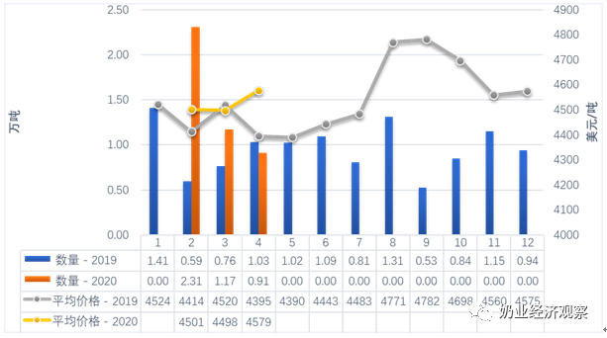](https://www.199it.com/wp-content/uploads/2020/06/1592239988-7877-br1LSgh33Bad7ow8qiaQdg9EWWhQ.png)

注：海关总署2020年只发布1-2合计数，图中2020年数据为2月数据为1-2月合计数。

****3.1.5  奶油1-4月进口+54.9%至5.02万吨，价格同比-10.5%****

据中国海关统计，2020年1-4月中国共进口奶油5.02万吨，同比增加54.9%，进口额2.39亿美元，同比增长38.6%，平均价格为4755美元/吨，同比下降10.5%。

其中，从新西兰进口4.65万吨，占92.6%，同比增加63.2%，从欧盟进口0.31万吨，占6.2%，同比增加0.5%。

4月中国共进口奶油0.82万吨，同比增加3.9%，进口额0.39亿美元，同比下降3.7%，平均价格为4761美元/吨，同比下降7.3%。

其中，从新西兰进口0.7万吨，占86.4%，同比增加5%，从欧盟进口0.09万吨，占10.4%。

Figure 3‑4中国奶油月度进口2019-2020

[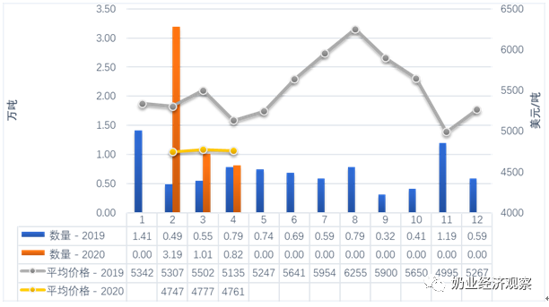](https://www.199it.com/wp-content/uploads/2020/06/1592239988-1704-J7uHwkRUJXyvQAgOhSLiaZtToPAw.png)

注：海关总署2020年只发布1-2合计数，图中2020年数据为2月数据为1-2月合计数。

****乳品出口****

2020年1-4月我国共计出口各类乳制品13318.94吨，同比减少25.8%，出口额7722.09万美元，同比下降51.8%。

其中，出口干乳制品4605.82吨，同比减少52.2%，出口额6768.42万美元，同比下降55.3%，出口液态奶8713.12吨，同比增加4.7%，出口额953.67万美元，同比增长11.3%。

4月我国共计出口各类乳制品3473.89吨，同比减少14.4%，出口额1534.56万美元，同比下降46.9%。

其中，出口干乳制品979.93吨，同比减少45.4%，出口额1271.57万美元，同比下降52%，出口液态奶2493.95吨，同比增加10.1%，出口额262.98万美元，同比增长7.4%。

****干乳制品****  2020年1-4月出口干乳制品4605.82吨，同比减少52.2%，出口额6768.42万美元，同比下降55.3%，主要三大类，婴配粉2602.7吨，占56.5%；炼乳848.91吨，占18.4%；大包奶粉637.54吨，占13.8%；4月出口干乳制品979.93吨，同比减少45.4%，出口额1271.57万美元，同比下降52%。

****液态奶****   1-4月出口液态奶8713.12吨，同比增加4.7%，出口额953.67万美元，同比增长11.3%，主要三大类，包装牛奶7229.75吨，占83%。

****3.2.1  干乳制品1-4月出口-52.2%至4606吨****

据中国海关统计，2020年1-4月中国共出口干乳制品4605.82吨，同比减少52.2%，出口额0.68亿美元，同比下降55.3%，平均价格为14695美元/吨，同比下降6.6%。

其中，出口至香港3407.6吨，占74%，同比减少56.1%；出口至朝鲜328.17吨，占7.1%，同比减少59.4%，出口至澳门175.63吨，占3.8%。

****其中婴幼儿配发奶粉：****

据中国海关统计，2020年1-4月中国共出口婴配2602.7吨，同比减少64.3%，出口额0.61亿美元，同比下降57.8%，平均价格为23510美元/吨，同比上涨18.2%。

其中，出口至香港2328.7吨，占89.5%，同比减少66.4%，出口至澳门171.42吨，占6.6%。

Figure3‑5中国婴幼儿配方奶粉月度出口2019-2020

[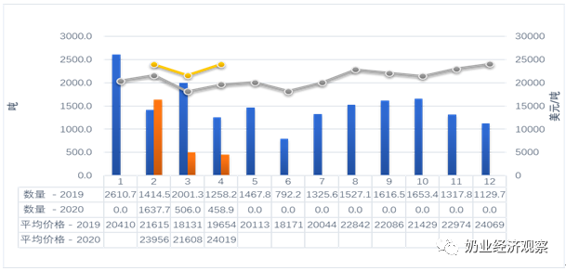](https://www.199it.com/wp-content/uploads/2020/06/1592239988-2543-aIGz5icuVAXPCfbc1T3icuVcHGEQ.png)

注：海关总署2020年只发布1-2合计数，图中2020年数据为2月数据为1-2月合计数(下同)。

****3.2.2  液态奶1-4月出口+4.7%至8713吨， 价格同比+6.3%****

据中国海关统计，2020年1-4月中国共出口液态奶8713吨，同比增加4.7%，出口额0.1亿美元，同比增长11.3%，平均价格为1095美元/吨，同比上涨6.3%。

其中，出口至香港7885.97吨，占90.5%，同比减少0.1%，从新加坡出口506.01吨，占5.8%，同比增加150.3%。

Figure 3‑6中国液态奶月度出口2019-2020

[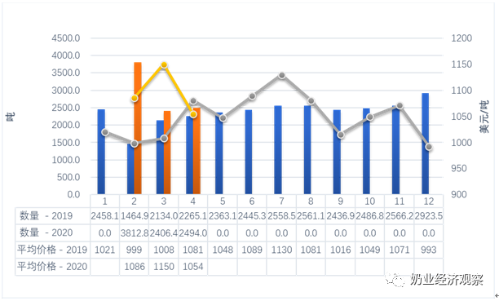](https://www.199it.com/wp-content/uploads/2020/06/1592239988-8242-vykPLjjagalEicHpEkyJRwHVbsNQ.png)

注：海关总署2020年只发布1-2合计数，图中2020年数据为2月数据为1-2月合计数。

****04、消费乳品贸易****

****消费乳品进口****

****4.1.1  婴配1-4月进口+1.8%至10.88万吨，价格同比-3.5%****

据中国海关统计，2020年1-4月中国共进口婴配10.88万吨，同比增加1.8%，进口额16.21亿美元，同比下降1.8%，平均价格为14893美元/吨，同比下降3.5%。

其中，从欧盟进口7.72万吨，占70.9%，同比增加3.5%，从新西兰进口2.27万吨，占20.8%，同比增加3.1%。

4月中国共进口婴配3.48万吨，同比增加6.9%，进口额5.26亿美元，同比增长7.2%，平均价格为15105美元/吨，同比上涨0.3%。

其中，从欧盟进口2.34万吨，占67.1%，同比增加2.7%，从新西兰进口0.87万吨，占24.9%，同比增加30.3%。

Figure4‑1中国婴幼儿配方奶粉月度进口量及价格2019-2020

[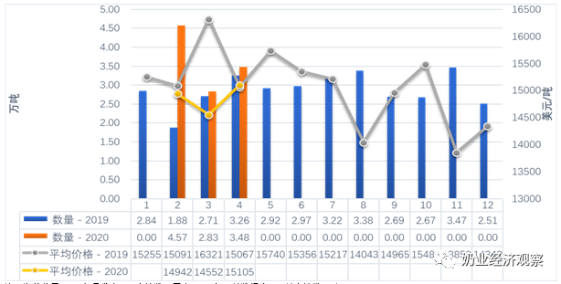](https://www.199it.com/wp-content/uploads/2020/06/1592239988-6963-qzkTl2x2gFXWnIkCr1wC0Dv6UxnA.png)

注：海关总署2020年只发布1-2合计数，图中2020年数据为2月数据为1-2月合计数。

Figure4‑2中国婴幼儿配方奶粉进口来源国及比重2020.1-4

单位：万吨

[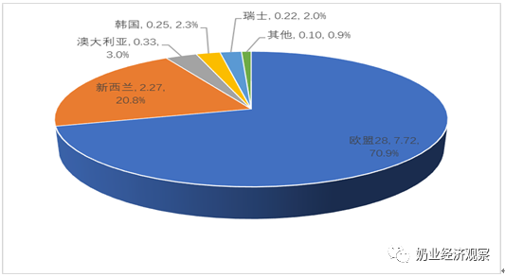](https://www.199it.com/wp-content/uploads/2020/06/1592239988-4840-5ZNoza2sCreD2FticvrZqibIHuGA.png)

Figure 4‑3中国婴幼儿配方奶粉进口量及来源国变化2008-2020

[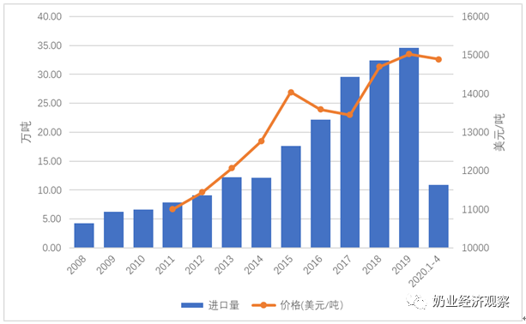](https://www.199it.com/wp-content/uploads/2020/06/1592239989-9939-q5D5WLhZbjxGKe9t6d6kdSRxJxyw.png)

****4.1.2  包装牛奶1-4月进口+0.2%至27.14万吨，价格同比+4.6%****

据中国海关统计，2020年1-4月中国共进口包装牛奶27.14万吨，同比增加0.2%，进口额3.45亿美元，同比增长4.9%，平均价格为1273美元/吨，同比上涨4.6%。

其中，从欧盟进口15.4万吨，占56.7%，同比增加14.6%，从新西兰进口8.96万吨，占33%，同比减少9.4%，从澳大利亚进口2.32万吨，占8.6%，同比减少26.9%。

4月中国共进口包装牛奶7.16万吨，同比减少11%，进口额0.83亿美元，同比下降8.8%，平均价格为1163美元/吨，同比上涨2.4%。

其中，从欧盟进口4.14万吨，占57.7%，同比减少5.7%，从新西兰进口2.1万吨，占29.3%，同比减少15%，从澳大利亚进口0.8万吨，占11.2%，同比减少23.5%。

Table 4‑1中国进口包装牛奶2020.1-4

单位:万吨

[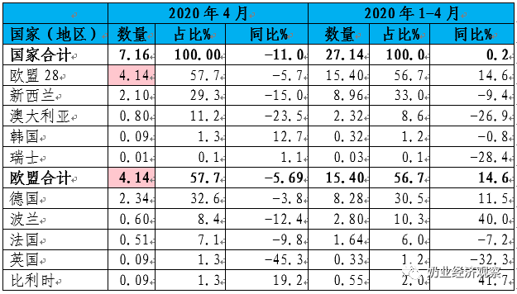](https://www.199it.com/wp-content/uploads/2020/06/1592239989-2078-sCQUcYia5YNQZ5LRXcUEk6MiaBuQ.png)

Figure 4‑4包装牛奶月度进口量2019-2020

[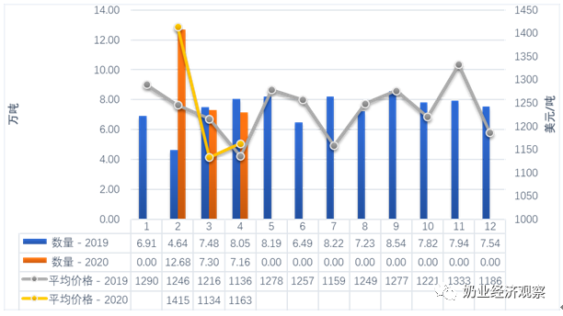](https://www.199it.com/wp-content/uploads/2020/06/1592239989-1251-we0xhqLoricenOxfF2P18Dr3XQJw.png)

注：海关总署2020年只发布1-2合计数，图中2020年数据为2月数据为1-2月合计数。

****4.1.3  酸奶1-4月进口-7.5%至1.03万吨，价格同比-4.4%****

据中国海关统计，2020年1-4月中国共进口酸奶1.03万吨，同比减少7.5%，进口额0.17亿美元，同比下降11.6%，平均价格为1680美元/吨，同比下降4.4%。

其中，从欧盟进口0.89万吨，占86.6%，同比减少12.1%，从新西兰进口0.11万吨，占11%，同比增加111%。

4月中国共进口酸奶0.28万吨，同比减少14%，进口额0.04亿美元，同比下降20.2%，平均价格为1555美元/吨，同比下降7.2%。

其中，从欧盟进口0.26万吨，占92.6%，同比减少12.1%，从新西兰进口0.01万吨，占4.6%，同比减少37.4%。

****05、遗传物质贸易****

****种牛进口****

****5.1.1   活牛进口1-4月+23.9%至7.38万头****

根据中国海关提供的数据，2020年1-4月份我国进口活牛7.38万头，同比23.9%。其中，来自澳大利4.88万头、新西兰2.50万头。进口活牛中海关归类的种牛仅为2.05万头，同比-6.6%，来自澳大利亚10258头、新西兰10242头。

4月进口活牛1.21万头，同比-10.8%。其中，来自澳大利4355万头、新西兰7764万头。进口活牛中海关归类的种牛仅为9534万头，同比-7.9%，来自澳大利亚2530头、新西兰7004头。

Figure 5‑1中国改良种用牛（月度）进口2019-2020

单位:头、美元/头

[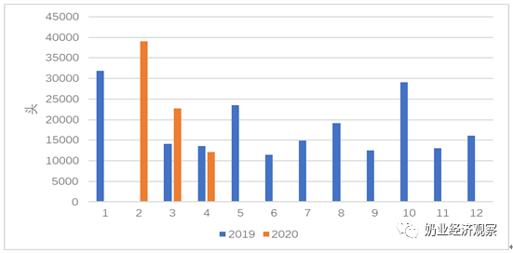](https://www.199it.com/wp-content/uploads/2020/06/1592239989-9048-uUaoWhcWq8QKOhlDbH13RuOzaQyw.png)

注：海关总署2020年只发布1-2合计数，图中2020年数据为2月数据为1-2月合计数。

****牛冻精进口****

****5.2.1  牛冻精进口额1-4月+62.9%至1514万美元****

海关数据没有统计牛冻精进口数量，从金额来看，2020年1-4月累计进口额达到1514.3万美元，同比增加62.9%，来源国主要是，美国占83.3%、荷兰占1.3%、英国占1.2%、德国占3.9%、法国占5.9%、澳大利亚占3.8%、意大利占0.3%、罗马尼亚占0.3%。

****06、牧草及饲料原料****

****干草进口****

据荷斯坦从中国海关获得数据统计，2020年1-4月我国进口干草累计49.78万吨，同比+29.5%；进口金额17970.7万美元，同比+41.21%；平均到岸价361.03美元/吨，同比+9.17%。

其中进口苜蓿草总计37.2万吨，占干草进口量的75%，同比+17.45%，平均到岸价364美元/吨，同比+10.8%；进口燕麦干草12.57万吨，占干草进口量25%，同比+85.91%，平均到岸价352美元/吨，同比+2.52%。

****6.1.1  进口苜蓿：1-4月37万吨+17.5%  均价364美元/吨+11%****

据荷斯坦从中国海关获得数据统计，2020年1-4月我国进口苜蓿草总计37.2万吨，占干草进口量的74.73%，同比+17.45%；进口金额总计13541.56万美元，同比+30.17%；平均到岸价364美元/吨，同比+10.83%。

从进口来源国看，进口苜蓿主要来自美国，从美国进口量为32.49万吨，同比+36.1%，占苜蓿总进口量87.33%；进口金额12062.71万美元，同比+50.57%；平均到岸价371.31美元/吨，同比+10.63%。从西班牙进口脱水苜蓿量为2.75万吨，同比-47.92%，占总苜蓿进口量的7.39%；进口金额813.9万美元，同比-45.99%；平均到岸价296.04美元/吨，同比+3.70%。

此外，南非、苏丹、加拿大、意大利、阿根廷、保加利亚、立陶宛等国家保持少量对华出口。从南非进口1.39万吨，同比+128.64%，占总进口3.73%；平均到岸价333.21美元/吨，同比-2.22%。从苏丹进口0.2万吨，同比-62.42%，占总进口0.53%；平均到岸价366.65美元/吨；从加拿大进口0.17万吨，同比-85.92%，占总进口0.46%，平均到岸价369.73美元/吨；从意大利进口0.11万吨，占比0.29%，平均到岸价297.92美元/吨；从阿根廷进口701.38吨，占比0.19%，平均到岸价359.44美元/吨。

Figure 6‑1 2020.1-4年进口苜蓿来源国分布

[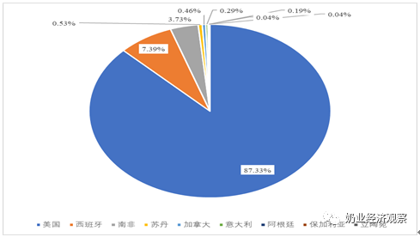](https://www.199it.com/wp-content/uploads/2020/06/1592239989-7073-Cof6JC5y4wl2oWRsicf9bFictzzg.png)

4月到港属于国外3月发船，那个时间段国外疫情还未明显扩散，因此出现集中到货情况，未来随着疫情全球蔓延海运受阻，进口牧草的价格和供应情况将出现新动荡。

****4月进口苜蓿进口量11.18万吨+37.5%  91.5%来自美国****

4中国进口苜蓿量11.18万吨，同比+37.5%；进口金额4083.14万美元，同比+47.74%；平均到岸价365.25美元/吨，同比+7.45%环比持平。

4月从美国进口苜蓿进口量10.23万吨，占当月苜蓿进口量的91.51%，同比增+44.19%、环比+13.74%；进口金额3786.77万美元，同比+56.36%；平均到岸价370.17美元/吨，同比+8.44%。从西班牙进口苜蓿量0.6万吨，占当月苜蓿干草进口量5.33%，同比+35.35%；进口金额173.65万美元，同比+37.42%；平均到岸价291.5美元/吨，同比+1.536%。4月从南非进口苜蓿量为0.2万吨，占当月苜蓿进口量的1.78%；进口金额66.16万美元，平均到岸价332.33美元/吨。

4月从阿根廷、加拿大、苏丹少量进口。

Figure 6‑2  中国苜蓿草进口情况2019-2020

单位：万吨、美元/吨

[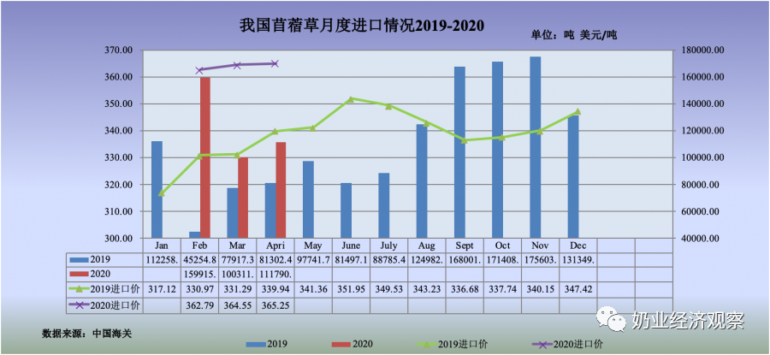](https://www.199it.com/wp-content/uploads/2020/06/1592239990-6687-kJMh4l4mias1zdC5t6Oqm1jVhxkA.png)

注：海关总署2020年只发布1-2合计数，图中2020年数据为2月数据为1-2月合计数。

****6.1.2  进口燕麦草：1-4月12.6万吨+86% 价格+2.5%至352美元/吨****

据荷斯坦从中国海关进口数据统计，2020年1-4月中国进口燕麦12.57万吨，占干草进口量25.26%，同比+85.91%；进口金额4429.14万美元，同比+90.6%；平均到岸价352.22美元/吨，同比+2.52%。

其中4月进口燕麦草3.54万吨，同比+104.80%；进口金额1244.44万美元，同比+102.37%；均价351.65美元/吨，同比-1.03%，进口燕麦草价格出现小幅回落。

燕麦草的进口全部来自于澳大利亚，4月到港燕麦草从澳洲发船期为3月，3月在国外疫情还未明显扩散时，很多进口商担心未来船期影响，加大进口出现集中到港现象。但据了解，目前澳洲燕麦草呈现港口库存较大、流通相对缓慢现状。

Figure 6‑3中国燕麦干草进口情况2018-2020

[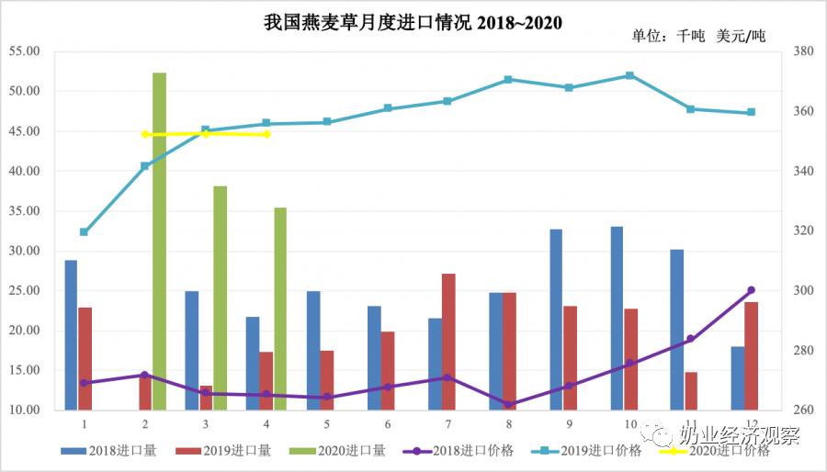](https://www.199it.com/wp-content/uploads/2020/06/1592239990-2552-khl6cc2bjqteadAsGD0PXjEickJQ.png)

注：海关总署2020年只发布1-2合计数，图中2020年数据为2月数据为1-2月合计数。